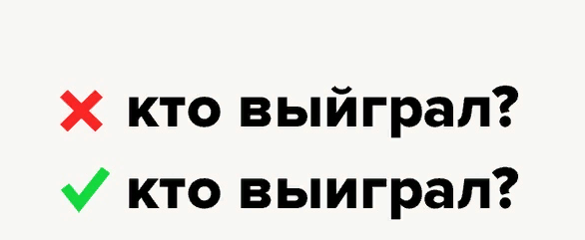  Правильно: кто выиграл?  И снова эти «и краткие»! Их нет, когда они очень нужны, и в точности до наоборот. Ошибка возникает, когда мы очень быстро произносим слово, и в речи слышится призвук «выЙграть», но на письме это никак не должно отражаться. Русский язык уж точно не относится к языкам с правилом «как слышится, так и пишется», вам ли не знать. В глаголе «выиграть» во всех формах, в том числе в инфинитиве, «Й» нигде не пишется. За исключением окончания в повелительном наклонении («выиграй» и «выиграйте»).  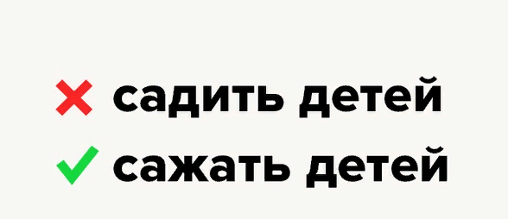  Правильно: сажать детей  На фразе «садить детей» все родители наверняка содрогнулись. Фраза действительно неправильная и звучит по меньшей мере пугающе. Хотя глагол «садить», не падайте, всё ещё живёт в некоторых словарях с пометкой «просторечный». Из чего следует, что говорить так грамотному человеку не стоит. Правильно будет «сажать», будь то огурцы на даче, кактусы дома, гостей за стол или ребёнка на коленки.  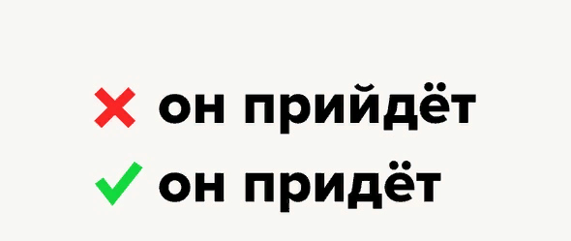  Правильно: он придёт.  Начнём сразу с большой вселенской путаницы: с глагола «идти», у которого в некоторых производных неожиданно появляется буква «Й», а если точнее — в форме будущего времени глагола «прийти» (на всякий случай напомним и о «пойти»). Проблемы в нашем примере две. Некоторые усердно пишут «придти», потому что хорошо помнят «идти», а это всё же разные формы глаголов, и их нужно различать. А другие будто бы что-то слышали о букве «Й» в этом слове и начинают везде её вставлять: прийдёшь, прийдёт, прийдём. На самом деле «Й» существует только в инфинитиве, то есть в начальной форме слова — «прийти». Поэтому правильный вариант: «прийти», но «придёт». К примеру, «они придут к нам в гости», «это придётся тебе по вкусу». | 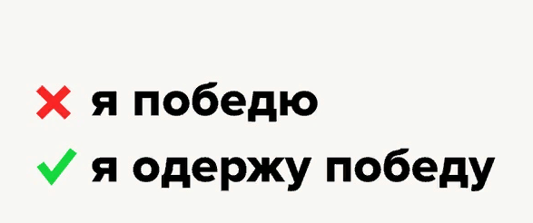  Правильно: я одержу победу / смогу победить  Про «побежду» и «победю», подозреваем, все знают. Таких слов не существует. Иногда в разговоре машинально можно допустить эту нелепую ошибку, а потом судорожно перебирать подходящие варианты в попытке найти верный. Если вы хотите сказать, что сможете победить в нелёгком противостоянии, то корректно будет «Я одержу победу», «Я смогу победить» или «Я сумею победить». Уж простите, других, более коротких вариантов в русском языке не придумали.  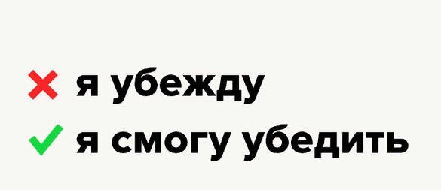  Правильно: я смогу убедить  Возможно, вы догадывались, что не только глагол «победить» обделён формой будущего времени в первом лице единственного числа. К подобным отнесём: убедить (и убедиться), ощутить, чудить, очутиться и так далее. Розенталь называет такие глаголы «недостаточными», то есть теми, что ограничены в образовании или употреблении личных форм. Для того чтобы сказать о себе в будущей форме, с этими глаголами стоит использовать так называемые описательные конструкции: «я хочу сам убедиться», «смогу убедить», «не буду чудить», «одержу победу». Так что запоминайте и будьте готовы к ответу в любой форме.  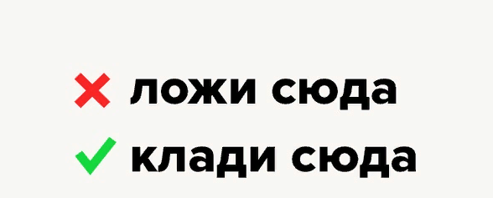  Правильно: клади сюда  Знакомьтесь, глагол «ложить», брат «позвОнишь» и сосед «ихнего», «грейпфрукта» и «экспрессо». Извечный бич русского языка, с которым справиться, увы, не так-то просто. Но при частом повторении и желании все возможно. Итак, запоминаем, что глагола «ложить» в природе нет. Раз и навсегда забываем об этом слове, а если и употребляем, то только с приставками («положить», «приложить», «выложить»). Отметим, что перечисленные глаголы означают действие в прошлом или в будущем. Вместо «ложить» используем прекрасный глагол «класть», который, кстати, наоборот — употребляется без приставок. Не стоит путать глагол «ложить» с глаголом «ложиться»: он, наоборот, существует и очень часто используется без всяких приставок, например, когда мы собираемся лечь спать («я ложусь в кровать»). | МБДОУ «Детский сад №2»    Тренинг V  «Семь форм несуществующих глаголов, которые активно употребляют в речи»  «Речь должна вырастать и развиваться из знания вещей: если оратор не проник в вещи и не узнал их, речь его бессодержательна и похожа на детскую болтовню»  Цицерон  Составитель  Дронова А.В.  Лиски  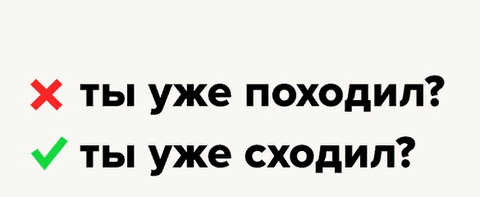  Правильно: ты уже сделал ход / сходил?  «Походила» в значении «сделать ход» (например, в настольной игре) — детская ошибка в речи, которую, к сожалению, можно услышать и от взрослых. Предлагаем выкорчевать её раз и навсегда, а также вовремя поправить окружающих вас детей. У глагола «походить» два определения: во-первых, ходить некоторое время («походил по террасе и зашёл в дом»), а во-вторых, быть похожим на кого-либо («сын походил на отца»). Согласитесь, что в настольной игре «походил» звучит неуместно. А во время партии в шашки вполне можно сказать «я сделал ход, твоя очередь» или «я уже сходил, а ты сходил?»

